**Passo a Passo – Planilha de controle – “Relatório de Equipamentos”**

**1º passo: Atualizar dados na aba “Equipamentos”**

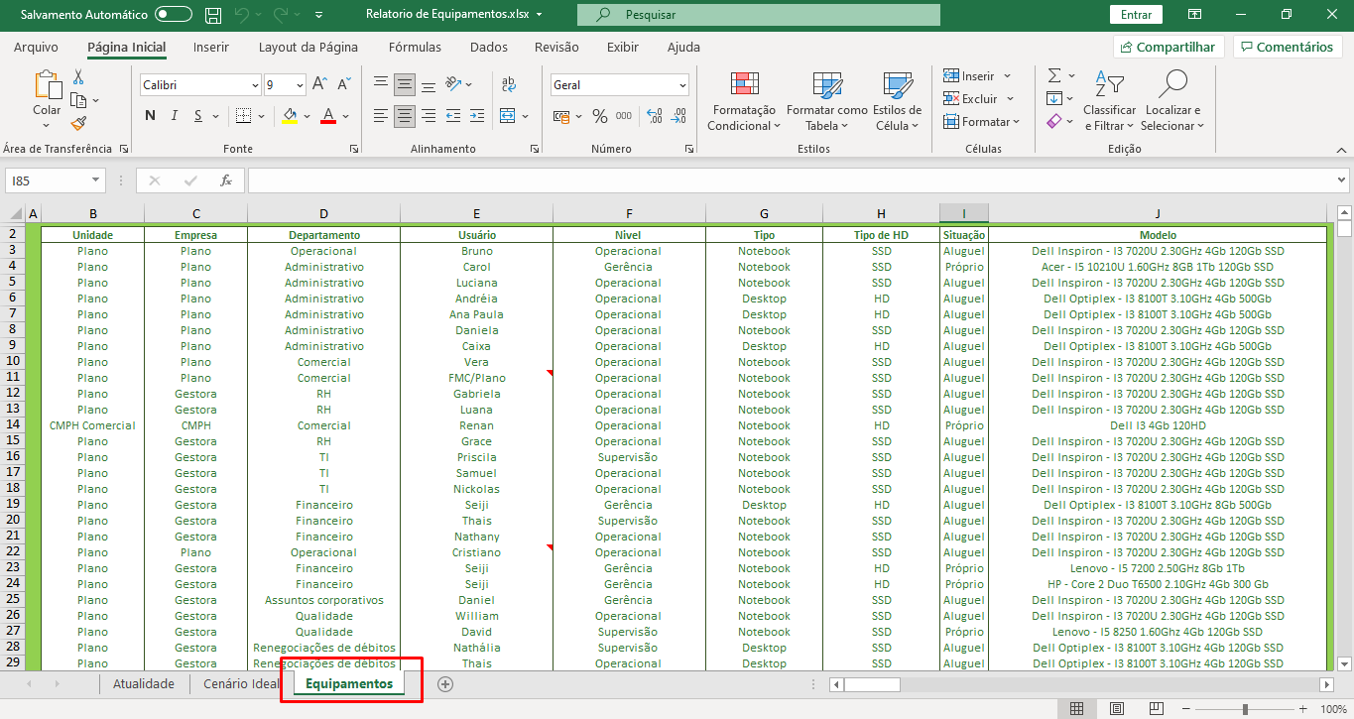

**2º passo: Reexibir tabela dinâmica oculta**

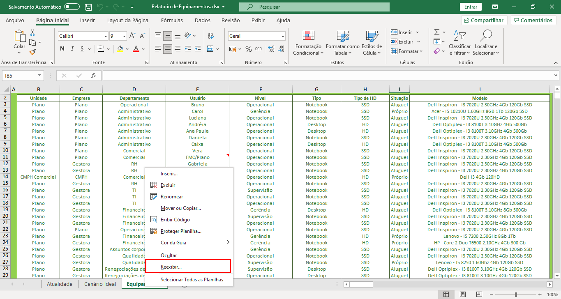

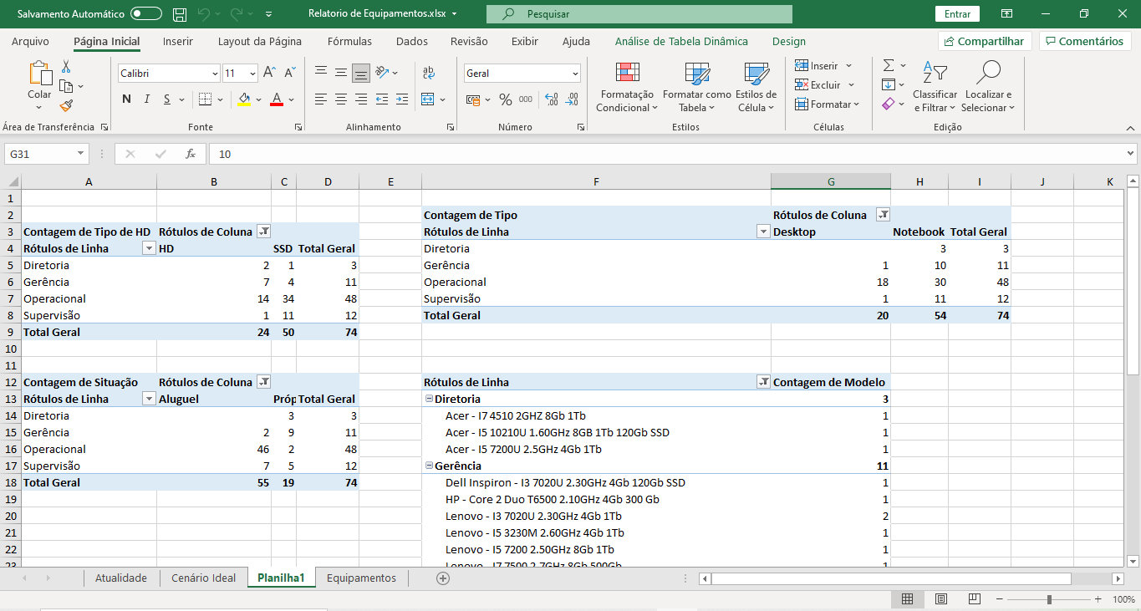

**3º passo: Clicar nas tabelas e atualizar as informações**

- Atualizar fonte de dados

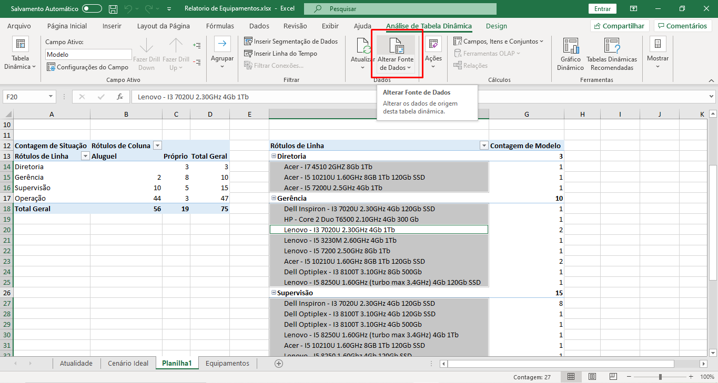

Sempre deve ser citado a primeira coluna e primeira linha, até última coluna e última linha

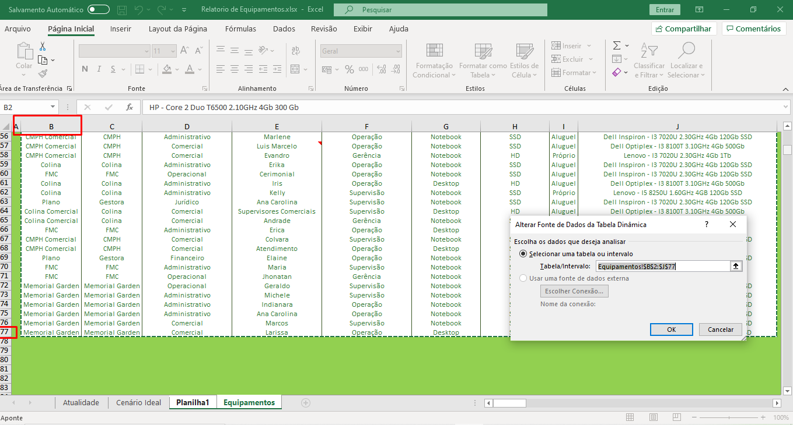

Após os dados terem sido validados, deve-se atualizar as tabelas

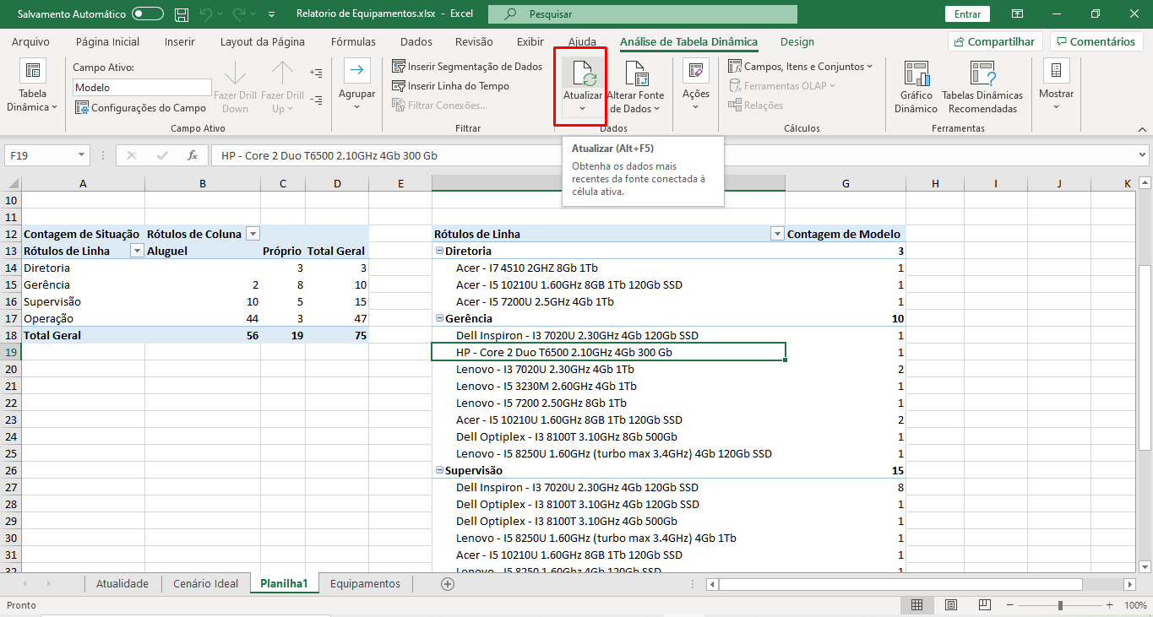

**4º passo: Ocultar as tabelas dinâmicas, novamente**

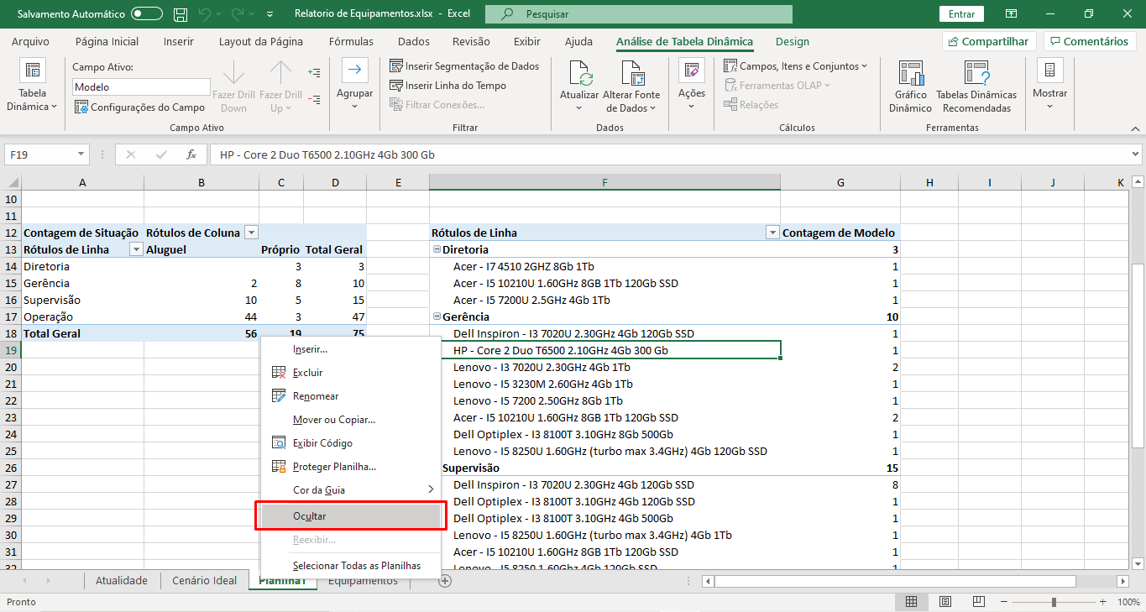

**5º passo: Validar as informações trazidas automaticamente das tabelas dinâmicas para as tabelas na aba “Cenário Ideal” e “Atualidade”.**